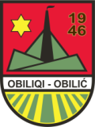
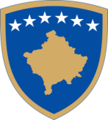
REPUBLIKA E KOSOVËS
REPUBLIKA KOSOVA - REPUBLIC OF KOSOVO
KOMUNA E OBILIQIT
OPŠTINA OBILIĆ - MUNICIPALITY OF OBILIC
DREJTORIA PËR SHËNDETËSI DHE MIRËQENIE SOCIALE

APLIKACION
Për blerjen dhe mbështetjen e këtyre shërbimeve të veçanta :
- Shërbime sociale dhe familjare për fëmijët pa përkujdesje prindërore .
- Shërbime për personat me aftësi të kufizuar
- Shërbime për pensionist

Data e publikimit të thirrjes :
13.06.2022
Afati I fundit për aplikim : 01.07.2022

